Технологиялық карта
Мектепалды даярлық тобының ұйымдастырылған оқу іс-әректінің технологиялық картасы.
Білім беру саласы: «Денсаулық» сәуір айы 2 - апта
Оқу іс-әрекет түрі: Дене шынықтыру 09. 04. 2014 жыл
Тақырыбы: «Олимпиада» спорттық эстафеталық ойыны
Мақсаты:1) Балаларды жұптасып жүруге, жүгіруге қырымен шоқырақтап жүгіруге, артқа қарап алға қарай жүруге жаттықтыру. Қолды күшпен серпіп, екі аяқпен шығыршықтан шығыршыққа секіргенде жұмсақ жерге қонуға үйрету;
2) Допты тордан лақтыруды, гимнастикалық отырғыштан ішімен өрмелеуде, қолымен алға қарай қолды түзу ұстап тартылуды қайталау;
3) балалардың қозғалыстарын жетілдіру, қимылдық дағдыларын және дененің шапшаңдық, күштілік, төзімділік болуға тәрбиелеу. Ұйымшылдыққа, дербестікке, шығармашылыққа, құрдастарымен өзара достық қарым-қатынаста болуға тәрбиелеу.
Керекті құралдар: 3-4 текше, гимнастикалық төсеніш 2 гимнастикалық отырғыш, гимнастикалық қабырға.
Әдіс-тәсілі: тыңдау әдісі, дұрыс сөйлеу, көрсету, түсіндіру, сұрақ – жауап, ойын.
Билингвальді компонент: солға, оңға, бұрыл, тіке, т. б.
Әрекет кезеңдері | Тәрбиешінің іс - әрекеті | Балалардың іс - әрекеті
Мотивациялық  қозғаушы  іздену-  ұйымдастырушы  Рефлексивті  коррекциялаушы | Сабақтың барысы: I бөлім:  Жалпы сапқа тұру, түзелу, сәлемдесу. Мұғалім балаларға кішкене олимпиада ойындарының ашылғанын хабарлайды. Балаларға спорт ойындары туралы, оған мықты спортшылар қатысып, үлкен жетістіктер үшін марапаттар, сыйлақтар алатындығын айтып өтеді. Оны кез келген жеңіске жеткен спортшы алатындығын түсіндіреді.  Балалар 2 топқа бөлінеді. «Үміткерлер», «Тату балалар» деп өздеріне ат қояды. Екі топтың капитаны (бастаушысы) алға шығып, өз серттерін береді. Жалауларын биікке көтереді.  Ал, балалар, тұрайық  Алақанды ұрайық.  Оңға қарай бұрылып,  Солға қарай бұрылып  Бір отырып, бір тұрып  Бой сергітіп алайық.  Бой қыздыру жаттығулары:  Жүру, әртүрлі қалыпта қолға жаттығу жасалады.  1. Аяқтың ұшымен, өкшемен үлкен адыммен жүру.  2. Орташа қарқынмен жүгіру, секіру.  3. Шоқырақтап жүру, жүгіру.  4. Артқа қарап, алға қарай жүру.  II бөлім: Жалаушылармен орындалатын жалпы дамыту жаттығулары.  1. «Белгі беруші» Б.қ.: аяқ иық кеңдігінде, жалау ұстаған қол төменде. 1. Жалауды жанға көтеру. 2. Б.қ.-қа келу. 6 рет қайталау.  2. «Иілу» Б.қ.: аяқ иық кеңдігінде. Жалауды артқа ұстау. 1. Жалауды төмен түсіру.  2. Алға иілу, жалауды төмен түсіру. 3. Түзелу. 4. Б.қ.-қа келу. 6 рет қайталау.  3. «Алға ұмтылу» Б.қ.: н.т. жалаушы төменде. 1. Оң аяқпен (сол) алға адымдау. 2. Б.қ.-қа келу. 4 реттен әр аяққа жасау.  4. «Отыру» Б.қ.: аяқты алшақ қою жалауды иыққа қойып ұстау. 1-2. Отырып, жалауды алға созу. 3-4. Б.қ.-қа келу. 6-8 рет қайталау.  5. «Жан-жаққа бұрылу» Б.қ.: тізерлеп тұру, жалау иықта. 1. Жалау ұстаған оң қолмен екі қолды созып, оңға бұрылу. 2. Б.қ.-қа келу. 4 реттен әр жаққа қайталау.  6. «Аяқтың ұшына қара» Б.қ.: шалқасынан жату. 1.Жалау ұстаған оң қолмен (сол) аяқты көтеру. 2. Б.қ.-қа келу. 6-7 рет қайталау.  7. «Секіру»Б.қ.: н.т. 10 рет секіру. Жүрумен алмастыру ( 2 рет).  Негізгі қимыл – қозғалыс жаттығулары:  1. Әртүрлі тәсілмен допты торға лақтыру.  2. Гимнастикалық орындықта қолды түзу ұстап алға қарай тартылып, ішпен өрмелеу.  3. Шығыршықтан шығыршыққа қос аяқпен алға қарай секіру.  Аңшылар (ойын)  Ойынның мақсаты: ширақтық деңгейінің диагностикасын дамытады  Ойынның қысқаша мазмұны:Жануарлар дүниесінен, аңшылықтан туындайтын ұлттық ойындарының бірі  Ойынға қатынасушылар араларынан біреуін ойын жүргізуші етіп сайлап алады да, кең жазық алаңға жиналады.  Жүргізуші күні бұрын белгіленіп сызылған шеңбердің (радиусы 5—10 м) бойына, қолына доп беріп, үш жерге үш ойыншыны тұрғызады,— бұлар «аңшылар». Қалған ойыншылар «үйрек» болып, ойын жүргізушінің берген белгісі бойынша шеңбердің ішіне жамырай жүгіріседі де, «Тоқта!» деген кезде бәрі орындарында қозғалмай тұра қалады. Осы кезде «аңшылар» қолдарындағы доптарымен «үйректерді» атқылай бастайды. «Аңшылар» атқылаған кезде «үйректерге» доптан бұлтаруға болады, бірақ тұрған орнынан жүріп кетуге болмайды. «Өлген үйректер» аңшыны алмастырады, ал «үйректерге» тигізе алмаған «аңшылар» доптарын алып қайтадан атқылайды. Осылайша үш «аңшы» орындарын ауыстырғаннан кейін ойын қайта жалғасады.  III бөлім:  Бір тізбекпен жүру, тыныс алу жаттығулар.  Сабақты қорытындылау. | Балалар сәлемдеседі. Бір тізбекпен жүріп қолға арналған жаттығуларды орындайды.  Қолды жоғары көтеріп, аяқтың ұшымен жүрді. «Ұшақтар» жаттығуы: шашырап жүру мен жүгіру.  Балалар қызығып бой сергіту жаттығуларың орындады.  Балалар қолдарын бастарына қойып, бұғалардың мүйіздерін бейнелеп, бір тізбекпен ирелеңдеп жүру. Залдың бір шетінен екінші шетіне «шалшықты айналғандай» жүру.  Балалар тізені жоғары көтеріп жүгірді. Аяқты артқа сермеп жүгірді. Жылдам жүгірді. Жәй жүріп демді қалыпқа келтіріп жүрді. Орында тұрып қыздырыну жаттығуларын орындады.  Балалар орнында бұрылып: оңға, солға, кері – айналды. Қолды иыққа қойып айналдырды.  Балалар дамыту жаттығуларды қызығып келістіріп орындады.  Балалар қояндарға ұқсап секіреді.  Балалар допты жоғары лақтырып қағып алып тұрып, лақтырды.  Балалар ойынға бәрі бірдей қатысты. 2 рет ойынағандар ауысып, басқа балаларға кезек берді.  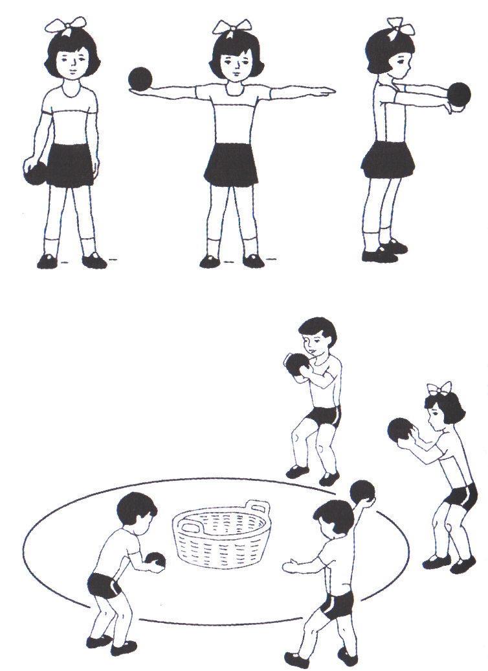  Ойынға барлық бала белсене қатысады.  Балалар екі сапқа тұрды бір-бірінің артынан, екі топ болып, тәрбиешінің белгісімен тыныс алу жаттығуларың орындады.  Балалар бір қатармен жүріп, тыныс реттеу жаттығулары орындады.
Күтілетін нәтиже: Білу қажет: Балалар екі сапқа тұрып, белгі бойынша жылдам әрекет жасауға үйрену. Денені қалпына келтіру жаттығуларды дұрыс орындауға.
Қолдану: Көлбеу қойылған тақтайшаның үстімен аяқтың ұшымен шығып, түсу, шығыршықтан шығыршыққа екі аяқпен алдыға қарай секіру.

